自贡市公交集团有限责任公司 2025年新车用调度机线缆采购

询比采购文件

2025年7月15日

第一章 采购内容
自贡市公交集团有限责任公司就2025年新车用调度机线缆进行询比，现诚邀符合条件的供应商参加询比采购。

（一）项目名称：2025年新车用调度机线缆采购
（二）项目简介：
序号 | 名 称 | 备注
1 | 2025年新车用调度机线缆采购 | 技术要求详见附件2
（三）供应商参加本次采购活动，应具备的资格条件：详见第三章要求。
（四）领取询比文件：
采购文件由供应商在自贡市公交网（http://www.zgbus.net）自行下载。
（五）递交响应文件截止时间和评审时间：2025年7月21日9时30分。
响应文件应在递交响应文件截止时间前送达询比地点，本次采购接受以邮寄方式递交的响应文件。
（六）响应文件递交地点及评审地点：
四川省自贡市自流井区公交大厦。
（七）联系方式
采购人：自贡市公交集团有限责任公司
地 址：四川省自贡市自流井区公交大厦401
联系人：信息中心
电 话：8138204002

第二章 询比须知

一、询比须知附表
序号 | 条款名称 | 说明和要求
1 | 采购预算 | 采购预算：50000元（大写：伍万元整）。
2 | 询比供应商 资格要求 | 1、营业执照经营范围应包括：生成、销售、电子产品或技术服务等（其中之一即可）；
3 | 响应文件份数 | 资格响应文件一式叁份〔正本壹份副本贰份〕、项目报价明细表一式叁份〔正本壹份副本贰份〕
4 | 响应文件的印制、签署、密封以及标注 | 妥善密封
5 | 响应有效期 | 自递交响应文件之日起30天以上（含30天）。
6 | 现场勘察 | 不组织现场勘察
7 | 成交确认书领取 | 联系人：唐国徽  电 话：8138204002  地 址：四川省自贡市自流井区公交大厦401

二、 询比采购文件说明
- 概述
  - 本询比文件阐明了供应商所需提供项目范围和项目询比的程序，是本次采购活动具有法律效力的文件。
  - 供应商应认真阅读询比文件中所有的事项、格式条款和规范等要求。供应商没有按照询比文件要求提交全部资料，或者响应文件没有对询比文件做出实质性响应而导致发生影响得分、竞争被拒绝或按照无效标处理的不利后果，由供应商自行承担相关风险。
- 询比采购文件的构成（实质性要求）
2.1、项目报价明细表（格式参考第七章“附件1”）
2.2、询比采购资格响应文件（按格式要求、装订顺序如下）
（1）、营业执照副本复印件（营业执照经营范围必须包含所涉及到本项目的产品或服务）；
（2）、技术要求符合说明（附件2）
- 询比采购文件的澄清和修改
  - 采购人可以依法对询比采购文件进行澄清或者修改。
  - 采购人对已发出的询比采购文件澄清或者修改，应当以书面形式将澄清或者修改的内容通知所有供应商。该澄清或者修改的内容为询比采购文件的组成部分，澄清或者修改的内容可能影响响应文件编制的，采购人发布公告并书面通知供应商，并酌情推迟竞争的截止日期和日期。
  - 供应商认为需要对询比文件进行澄清或者修改的，可以决定是否采纳供应商的申请事项。

三、响应文件的编写与递交
- 响应文件须知
    - 供应商应保证在本项目使用的任何产品和服务（包括部分使用）时，不会产生因第三方提出侵犯其专利权、商标权或其它知识产权而引起的法律和经济纠纷，如因专利权、商标权或其它知识产权而引起法律和经济纠纷，由供应商承担所有相关责任。
    - 采购人享有本项目实施过程中产生的知识成果及知识产权。

5、响应文件格式
5.1供应商应按本询比采购文件中提供的响应文件格式要求提供响应文件，对于没有格式要求的由供应商自行编写。

6、响应文件的印制和签署
6.1 供应商应按本询比采购文件要求分别递交资格性响应文件一式叁份〔正本壹份副本贰份〕、项目报价明细表一式叁份〔正本壹份副本贰份〕。响应文件的正本和副本应在其封面右上角清楚地标明“正本”或“副本”字样。若正本和副本有不一致的内容，以正本书面响应文件为准。
6.2 响应文件应根据响应文件的要求制作，签署、盖章和内容应完整。
66.3 响应文件统一用A4幅面纸印制，逐页编码。

7、响应文件的密封和标注
7.1 供应商应将其资格性响应文件、技术及服务性响应文件分别用密封袋密封，并在封口处加盖单位公章，报价前不得启封，若不满足以上要求，采购人将有可能拒收其响应文件。
7.2 在密封袋封面上注明项目名称、供应商名称及“ 资格性响应文件”“ 项目报价明细表”字样（详见附件1）。

8、响应文件的递交
8.1 各供应商应在询比文件要求的递交截止时间前，将响应文件送达制定的地点，递交给联系人。

四、评审程序、评审方法及标准
详见第六章 询比采购程序、评审方式及标准。

五、合同

1、成交通知

1.1询比采购小组确定成交候选供应商后向成交人发出成交确认书，供应商的响应资料一律不予退还。

1.2成交确认书将作为签订合同的依据。如果成交人没有按询比采购文件的规定执行，成交人的成交资格将被取消。

2、签订合同

2.1询比采购文件、成交人的响应文件及修改或澄清文件等，均为签订合同的依据。

2.2成交人必须在规定的时间日内按照询比采购文件中承诺的条件以及其他要求与采购人签订合同，在签订合同时若成交人坚持提出附加条件和不合理要求，成交资格将被取消，该成交人对由此产生的一切后果负责。由于成交人自身原因未及时签订合同的，采购人可以视为成交人放弃成交。在此种情况下，采购人可以按成交候选人顺序与下一个成交候选人签订合同。

2.3合同签订后不允许将合同转与其他单位。

2.4成交人因不可抗力或者自身原因不能履行采购合同的，采购人按有关规定重新确定成交供应商。

六、采购纪律要求

1、供应商参加本项目采购不得有下列情形：
1.1提供虚假材料谋取成交；
1.2采取不正当手段诋毁、排挤其他供应商；
1.3与采购单位、其他供应商恶意串通；
1.4向采购单位、评审委员会成员行贿或者提供其他不正当利益；
1.5在采购过程中与采购单位进行协商；
1.6成交或者成交后无正当理由拒不与采购人签订采购合同；
1.7未按照采购文件确定的事项签订采购合同；
1.8将合同转包或者违规分包；
1.9提供虚假技术；
1.10擅自变更、中止或者终止采购合同；
1.11拒绝有关部门的监督检查或者向监督检查部门提供虚假情况；
1.12法律法规规定的其他情形；
1.13供应商有上述情形的，按照规定追究法律责任，同时将取消成交资格或者认定成交无效。

第三章 供应商的资格条件要求
1、《中华人民共和国政府采购法》第二十二条第一款第（一）至（五）规定的条件：
1.1. 具有独立承担民事责任的能力；
1.2. 具有良好的商业信誉和健全的财务会计制度；
1.3. 具有履行合同所必需的设备和专业技术能力；
1.4. 有依法缴纳税收和社会保障资金的良好记录；
1.5. 参加本次采购活动前三年内，在经营活动中没有重大违法记录；
1.6. 法律、行政法规规定的其他条件。
2、法律、行政法规规定的其他条件。
3、供应商单位、现任法定代表人或主要负责人不得具有行贿犯罪记录。
4、具有合法有效的营业执照,经营范围涵盖本次采购项目相关需求内容；
5、不接受联合体响应。

第四章 供应商应当提供的响应文件
响应文件应分为资格审查文件、报价表，其中资格审查文件三份（正本一份、副本两份），报价表一份（格式见第七章“附件1”）。
资格审查文件（格式要求、装订顺序）
1、营业执照副本复印件（营业执照经营范围必须包含所涉及到本项目的产品或服务）；
2、响应函（格式见第七章“附件2”）；
3、报价明细表（格式见第七章“附件1”）

第五章 采购项目内容及要求

1.项目概述
自贡市公交集团有限责任公司拟通过询比的方式选择一家供应商为公司提供2025年度后视仪维修部件。
2.★项目清单
2.1采购标的一览表（报价表中的物品均按单价报价，按月据实结算）

序号 | 商品名称 | 规格型号 | 数量 | 总价 | 服务要求 | 备注
1 | 调度机线缆 | 详见附件2 | 120套 |  | 符合相关实际使用和质量要求

3.★项目要求
必须严格符合附件2的相关要求
4.★商务要求
4.1.服务时间：采购人指定时间。
4.2.服务地点：采购人指定地点。
4.3.服务要求：
4.3.1服务期限：1年。
4.3.2服务时限：在接到需求后，一般项目，在72小时内完成（节假日除外）。
4.4.付款方式：乙方提供增值税专用发票及甲方签收的送货回执单，经甲方确认后按实际发生的金额结算。
4.5.质保期：按国家、行业相关规定或要求。
4.6.其他：
4.6.1若采购方采购同类产品超出此次采购约定所列采购项目的，响应方应按市场最低价向采购方方进行报价，经采购方方确认后予以采购。
4.6.2如因供应商原因对采购人造成损失的，采购人将视情况追究供应商责任，甚至要求供应商赔偿相应损失。

第六章 询比程序、评审方法及标准

（一）总则
- 评审工作应遵循公平、公正、科学及择优的原则，并以相同的评审程序和标准对待所有的响应供应商。
- 评审委员会按照询比采购文件规定的评审方法和标准进行评审，并独立履行下列职责：
  - 审查供应商响应文件等是否满足采购文件要求，并作出评价；
  - 根据需要要求采购单位对采购文件作出解释；根据需要要求供应商对响应文件有关事项作出澄清、说明或者更正；
  - 推荐成交候选供应商，或者受采购人委托确定成交供应商；
  - 起草评审报告并进行签署；
- 评审过程独立、保密。供应商非法干预评审过程的行为将导致其响应文件作为无效文件处理。
- 评审委员会评价响应文件的实质性，对于供应商人而言，除评审委员会要求其澄清、说明或者更正而提供的资料外，仅依据响应文件本身的内容，不寻求其他外部证据。

（二）评审方法
本项目评审方法为：最低价法。是指响应文件满足采购文件全部实质性要求且报价最低的供应商为成交供应商的评审方法。

（三）评定程序
- 接收响应文件
供应商签到、递交响应文件，并当众接受检查（响应文件的数量、封装、标注等是否规范）。对于下列情况之一的，采购单位将拒绝接收供应商递交的响应文件：
  - 超过截止时间递交的响应文件；
  - 响应文件的数量、封装、标注等不符合采购文件规定要求。
- 采购文件初审
  - 资格性检查
评审委员会依据法律法规和询比采购文件的规定，审查供应商是否具备资格。审查内容包括：
- 是否属于禁止参加采购的供应商；
（2）是否按照规定要求提供资格性证明材料；
（3）法律法规规定的其他资格条件。
（4）技术及服务性是否全部满足
评审委员会资格审查结束后，应当向采购组织单位出具资格审查报告，没有通过资格审查的供应商，评审委员会应当在资格审查报告中说明原因。
评审委员会出具资格审查报告后，按照最低价法进行价格评审，根据供应商报价从低到高依次排序，推荐成交候选供应商。若最低报价出现相同，抽签确定成交候选供应商。

（四）项目终止及相关程序

9.本次采购活动中，出现下列情形之一的，予以项目终止：
9.1出现影响采购公正的违法、违规行为的；
9.2因重大变故，采购任务取消的；
9.3响应本项目供应商不足两家。
10.本项目出现响应供应商或符合资质条件的供应商仅一家时，采购人有权进行合作谈判确定成交供应商或另行组织采购。

（五）确定成交供应商

11.本项目由采购人直接确定成交供应商。

12.确定成交供应商过程中，发现成交候选供应商有下列情形之一的，将不予确定其为成交供应商：
12.1成交候选供应商存在违法、违纪行为的；
12.2成交候选供应商书面自愿放弃成交，且无其他非法目的的；
12.3其他不应确定成交供应商的情形。
无法确定成交供应商的，采购人将重新组织采购活动。

第七章 响应文件主要格式
本章所制响应文件格式，除格式中明确将该格式作为实质性要求的，一律不具有强制性，本章所制响应文件格式有关表格中的备注栏，由供应商根据自身响应情况作解释性说明，不作为必填项;本章节没有列出对响应文件中其它内容格式要求的，供应商可自行编写拟定，格式不限。

附件1：报价明细表
项目报价表

序号 | 商品名称 | 规格型号 | 数量 | 总价 | 服务要求 | 备注
1 | 调度机线缆 | 详见附件2 | 120套 |  | 符合相关实际使用和质量要求

供应商名称（单位公章）：
法定代表人或授权代表（签字或加盖个人名章）：
日 期：

附件2：
响 应 函
自贡市公交集团有限责任公司：
我公司全面研究了“ 新车用调度机线缆 ”采购项目询比文件，决定参加贵单位组织的本项目采购。
一、我方自愿按照询比文件规定的各项要求向采购人提供所需货物或服务。
二、一旦我方成交，我方将严格履行政府采购合同规定的责任和义务。
三、我方为本项目提交的响应文件正本 壹 份，副本 贰 份。
四、我方同意本次采购的询比采购有效期为 30 天（含30天）。
五、我方愿意提供贵公司可能另外要求的，与竞争有关的文件资料，并保证我方已提供和将要提供的文件资料是真实、准确的。
六、 若我方成交，我方完全同意按照本询比采购文件的相关规定。

供应商名称（单位公章）：
法定代表人或授权代表（签字或加盖个人名章）：
通讯地址：
邮政编码：
联系电话：
日 期：

调度机用线缆技术要求（所有项目必须符合）
1、4G天线
L=1.5M-紫色FAKRA-D头 4G天线
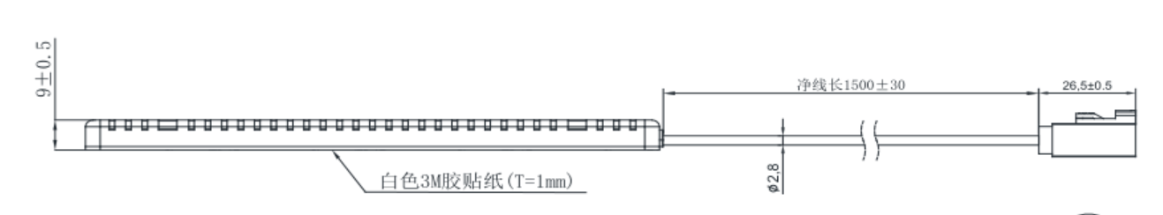
2、北斗/GPS天线
L=5M-蓝色FAKRA-C头 北斗GPS天线

3、8芯电源线
L=500MM 一端DJ7083A-3.5-21黑色（A），另一端引出DJ7031-6.3-11、CAN1、H4、OC1、脉冲速度接口
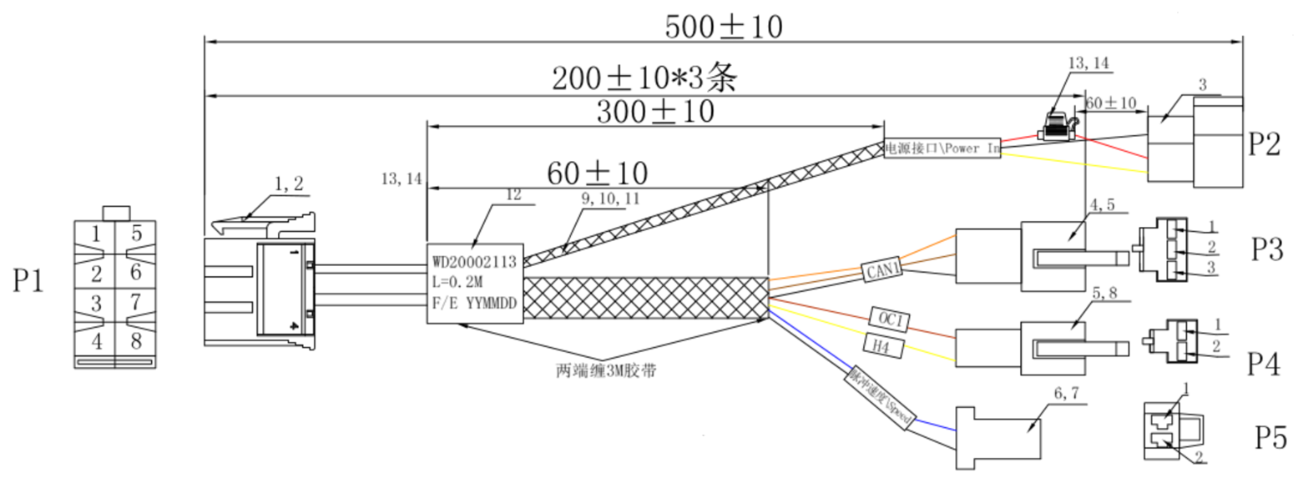
4、8芯通讯线
L=200MM 一端DJ7083A-3.5-21棕色（D），另一端引出RS232-1、RS485-1、RS232-2
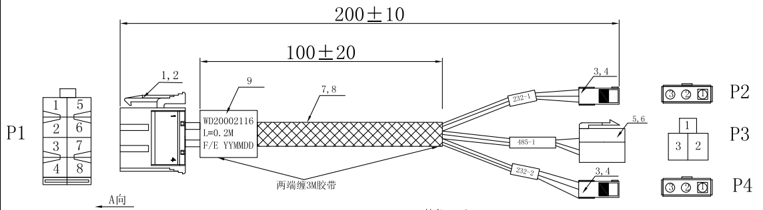
5、22芯通讯线
L=200MM 一端22芯插头，另一端转出1个12M5芯航空插座、1个12M6芯航空插座、1个16M10芯航空插座
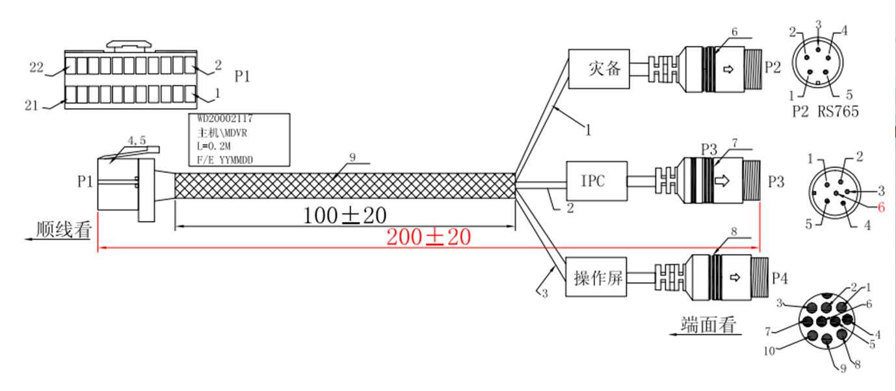
6、4芯内外音线
L=400MM 4芯转DJ7041-6.3-11 /105℃
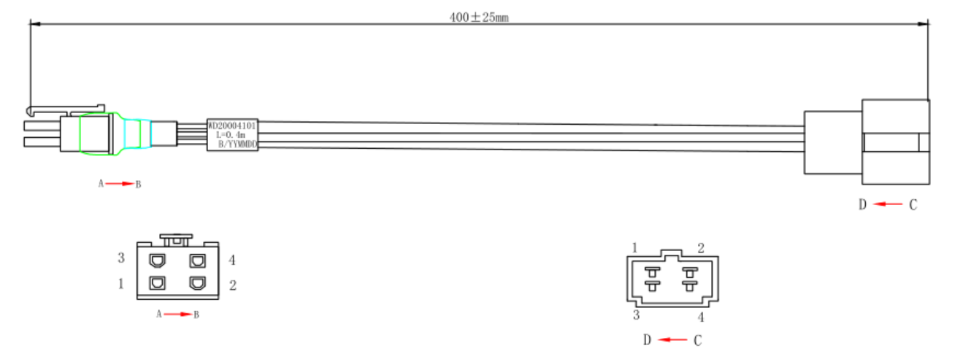
7、10芯延长线
L=6M M16-10芯航空母头转M16-10芯航空母头/105℃
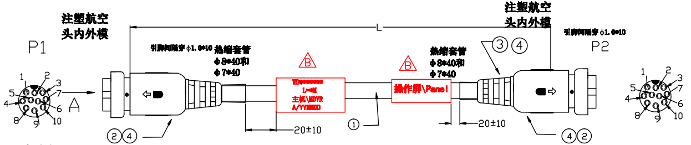
8、P703托盘组件
长：230±5mm，宽：140.4±5mm
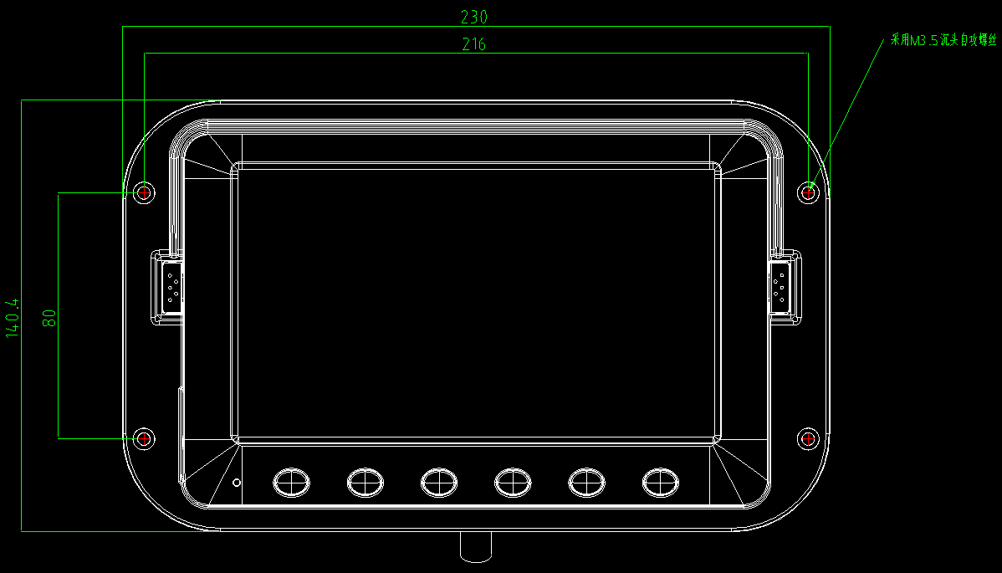

附件3：
参考合同样本：
购销合同
合同编号：
甲 方： 乙 方：
地 址： 地 址：

联系人： 联系人：
电 话： 电 话：
根据《中华人民共和国民法典》及相关法律法规的规定，甲、乙双方在平等、自愿、公平、协商一致的基础上，就甲方向乙方购买 有关事宜达成以下协议。
- 产品名称、型号、规格、数量、单价及金额：
产品名称 |  | 型号规格 | 单位 | 数量 | 单价  （含税） | 合计  （元）
合计（人民币） |  | 大写：整
备注 | 含标配线材
本合同项下的合同总金额为：.00元（大写：人民币 元整 ）。上述合同总金额为含税价，已包含甲方在本合同项下需要向乙方支付的全部款项。其中，价款为人民币 元（大写：人民币 ）， 税款为人民币 元（大写：人民币 ）。
双方协商同意：双方开展本合同项下业务时，乙方应当按本合同约定向甲方提供符合国家规定的增值税发票，不得以纳税人资格变化、税收法律法规变化等任何理由要求提高本条约定的合同总金额。
二、产品质量及售后服务：
乙方为本合同项下的合同所标的 从产品安装之日起提供 年质保期，质保期内乙方提供免费维修服务。质保期满，乙方对所标产品的维修服务将适当收取相应的配件费及人工费，具体的收费标准由甲乙双方共同协商确定。
因甲方人为因素或不可抗力造成的产品损坏的则不在质保期的免费维修范围内。另，设备出现故障后，如不能远程处理的选择寄回给乙方维修的方式，原则上乙方不提供现场维修服务。
三、结算方式及期限：
1、自合同签订生效之日3个工作日付清货款，以银行电汇方式汇入以下账户：
2、账户信息：
开户银行：
户 名：
账 号：
四、交货方式及运费承担：
1、交货时间：款到5个工作日内发货。
2、运费由乙方承担，乙方开具增值税专用发票；
3、甲方承诺到货三日内按发货清单验收，并签字确认由快递带回，超过三日未签字的，视同验收无误！
4、交货地址：
联系人： ,电话：
五、争议的解决：
凡因本合同引起的或与本合同有关的一切争议，甲、乙双方均应当通过友好协商解决，协商不成的，在乙方所在地的人民法院提起诉讼。
六、不可抗力：
因不可抗力造成违约的（不可抗力指自然灾害如地震、战争和法律规定的无法避免、无法克服的情形），遭受不可抗力一方应及时向对方通报，并在随后取得有关主管机关证明后的15日内向另一方提供不可抗力发生以及持续期间的充分证据。基于以上行为，允许遭受不可抗力一方延期履行、部分履行或者不履行合同，并根据情况可部分或全部免于承担违约责任
七、合同生效：
本合同自双方盖章签字之日起生效，壹式贰份，甲、乙双方各执壹份。复印件及传真件视同原件具有同等法律效力。
八、其他约定 ：
本合同书如有内容变更或未尽事项，经甲、乙双方协商一致后签订补充合同，补充合同应当采取书面形式，并与本合同具有同等法律效力。

甲 方： 乙 方：
甲方签字： 乙方签字：
日期： 年 月 日 日期： 年 月 日

